Ejercicio 06: anexo de evidencias INF-8239 Ciencia de Datos II, Unidad 03 (U03.E06)
Estudiante | Jhonatan Cabral
Matrícula | BE2322
Repositorio | , Unidad III/Ejercicio 06
Base | LAB10, proyecto INF8239_U03_Generativos_Proyecto_Base (uv, Python 3.12.13, TensorFlow 2.21.0 en CPU)
1. Evidencia de ejecución del laboratorio
Ejecuté LAB10 en mi equipo, desde VS Code, el 21 de octubre de 2026. Cada captura va acompañada de lo que muestra y de cómo la interpreto. Solo recorté la barra lateral del editor para que el terminal se lea mejor; su contenido no se modificó.

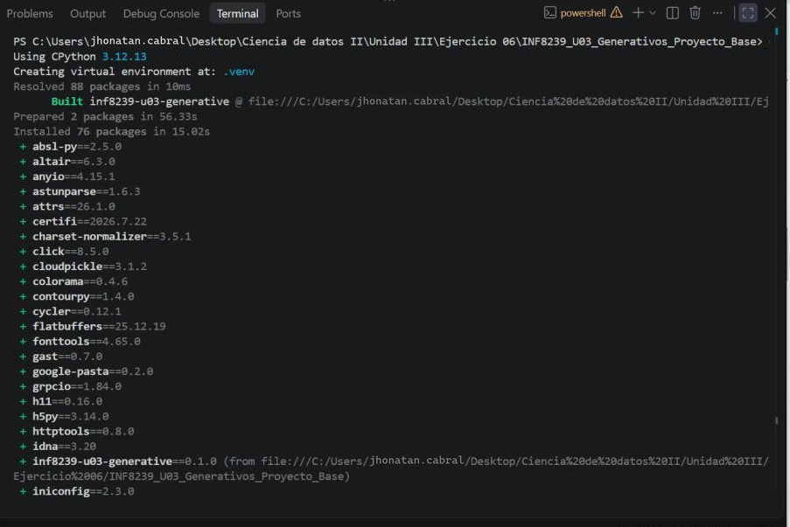

E1. LAB10 · Entorno
uv crea .venv con CPython 3.12.13, resuelve 88 paquetes e instala 76. Entre ellos están las dependencias de TensorFlow (absl-py, astunparse, flatbuffers, grpcio, h5py) y el propio proyecto, inf8239-u03-generative
0.1.0. El entorno queda fijado por uv.lock.

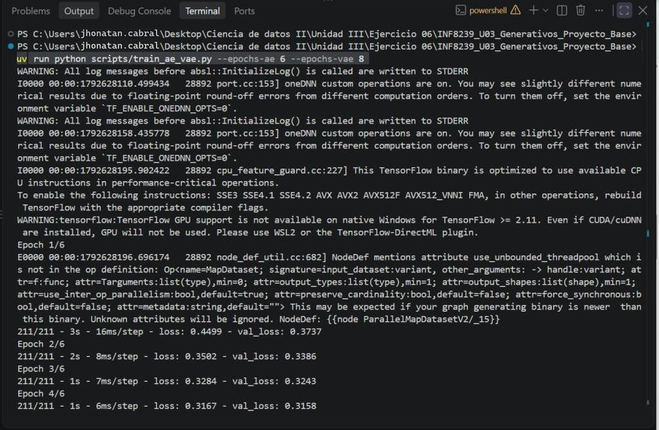

E2. LAB10 · Entrenamiento
train_ae_vae.py --epochs-ae 6 --epochs-vae 8. TensorFlow avisa que no usa GPU en
Windows nativo, así que entrena en CPU. El AE hace 211 pasos por época (54,000
imágenes / 256). Su pérdida baja de 0.4499 a 0.3167 y la de validación de 0.3737 a 0.3158 en las primeras 4 épocas. Son los mismos valores de las ejecuciones posteriores
(sección 3).

INF-8239, U03.E06. Jhonatan Cabral, BE2322 | Página 1

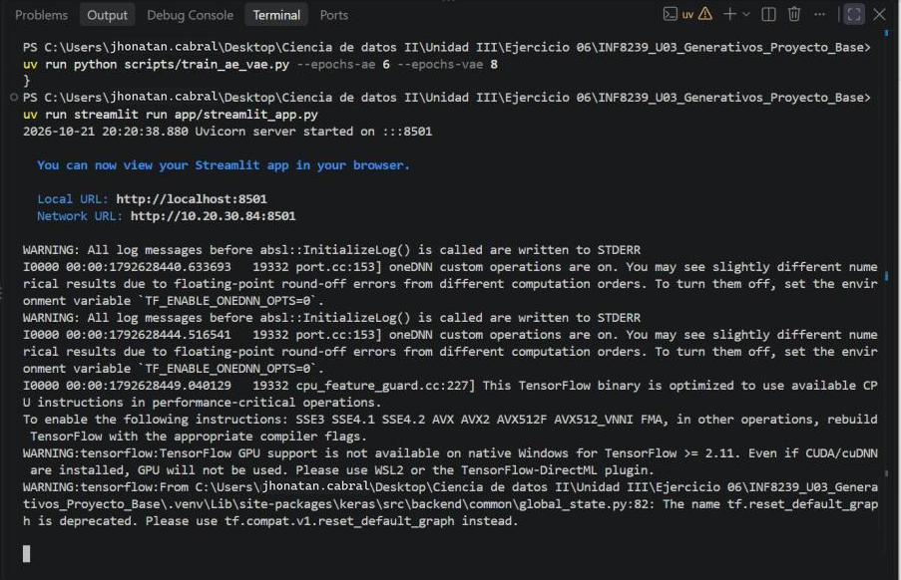

E3. LAB10 · Aplicación local
streamlit run app/streamlit_app.py levanta la aplicación en localhost:8501. Los mensajes son avisos de TensorFlow (oneDNN, CPU y una función obsoleta), no errores. La app solo carga el decodificador y hace inferencia.

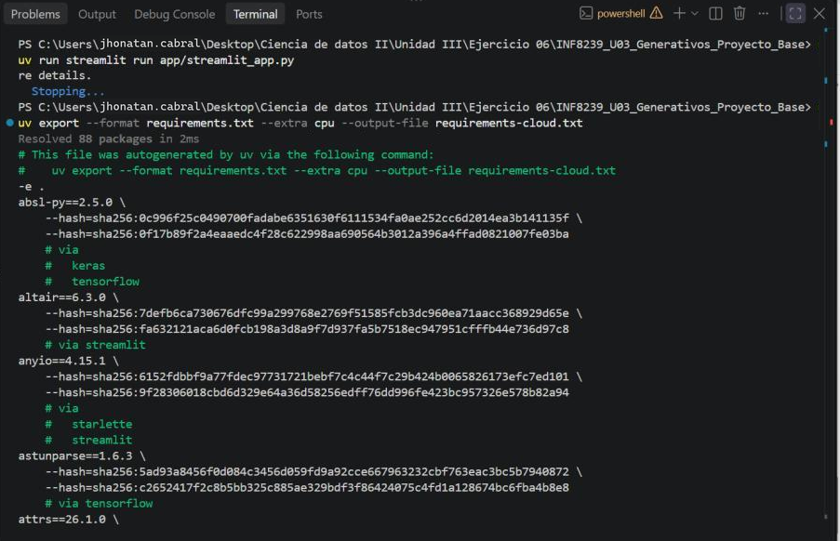

E4. LAB10 · Portabilidad
Tras detener la app, uv export --format
requirements.txt --extra cpu resuelve 88
paquetes desde el lock y escribe
requirements-cloud.txt con versiones fijas y hashes, para instalar el mismo entorno fuera de uv.

INF-8239, U03.E06. Jhonatan Cabral, BE2322 | Página 2

